01211 300,0 Abschlussprofil für den Innenputz 9 mm Stahl, verzinkt

Protektorwerk Florenz Maisch

Eigenschaften

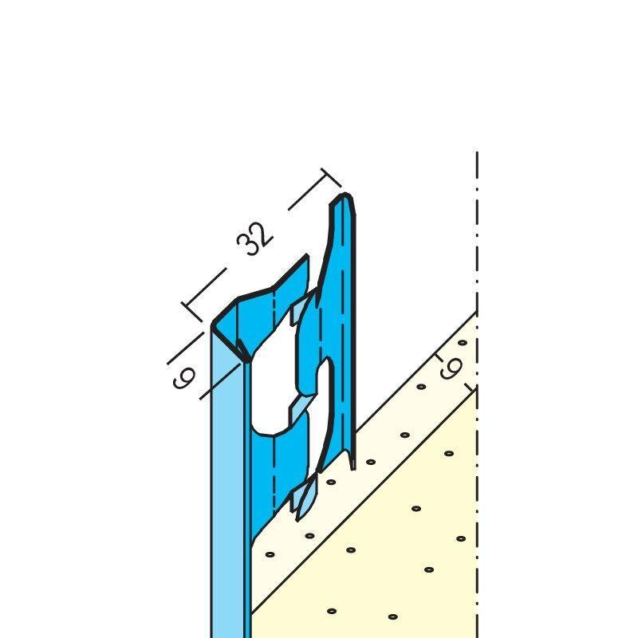

GTIN:

4009230844817

HAN:

107973

Farbton

silber

Oberfläche

verzinkt

Profilart

Abschlussprofil, Putzprofil

Werkstoff

Stahl

Länge (mm)

3.000,00

Brandverhalten

A1

Dicke Putz (mm)

9,00